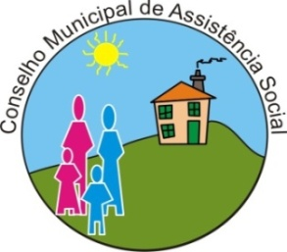

CONSELHO MUNICIPAL DE ASSISTÊNCIA SOCIAL - CMAS

Data: 08 de fevereiro de 2024
Horário: 13h30min
Presencial: Auditório da SEMAS
Endereço: Rua Joinville, 2109 – São Pedro

PAUTA DA 01ª REUNIÃO ORDINÁRIA

- 13h50min - 14h05min – Abertura;
- 14h05min - 14h16min – Ata;
- 14h16min - 15h10min – Expedientes;
- 15h10min -15h40min – Nova logomarca do CMAS
- 15h40min - 16h – Pauta SEMAS / Aquisição mobiliário com recursos do IGD-M
- Outros;
- Informes Gerais;
- Data da próxima reunião ordinária: 22/02 – CRAS Francisco Quirino

